Тема исследования:

**«Применение дидактических игр при изучении понятий, правил и методов на примере темы «Квадратные уравнения»**

**Актуальность** данной темы обусловлена необходимостью поиска эффективных методов обучения математике, которые бы способствовали не только усвоению знаний, но и развитию умений и навыков учащихся, а также повышению их мотивации к изучению предмета. Использование дидактических игр может стать одним из таких методов.

Объект исследования в данной работе - процесс обучения математике на уроках средней школы.

Предмет исследования - применение дидактических игр при изучении математических понятий, правил и методов на уроках математики, в частности, при изучении квадратных уравнений.

Целью данной курсовой работы является исследование возможностей применения дидактических игр при изучении математических понятий, правил и методов на примере квадратных уравнений, а также разработка и анализ конкретной дидактической игры по данной теме.

В соответствии с целью был определен круг задач необходимых к решению:

1. Изучить определения и сущность понятия «дидактическаях игра» различных автров, выбрать рабочее определение.
2. Исследовать и описать основные классификации дидактических игр.
3. Изучить и проанализировать опыт российских педагогов по применению дидактических игр на уроках математики.
4. Изучить и проанализировать опыт зарубежных педагогов по применению дидактических игр на уроках математики.
5. Разработать дидактическую игру по теме "Квадратные уравнения", учитывая особенности материала и возрастную категорию учащихся.
6. Выявить и описать возможные проблемы реализации дидактических игр на уроках математики.

Обосновать и предложить перспективы применения и разработки дидактических игр на уроках математики.

***Гипотеза исследования***: применение дидактических игр при изучении квадратных уравнений повышает мотивацию и улучшает понимание материала у учащихся.

ТЕОРЕТИЧЕСКИЙ МАТЕРИАЛ

1. Понятие и сущность дидактических игр:

Были рассмотрены различные определения и сущность понятия «Дидактическая игра» различных авторов и в качестве рабочего определения было выбрано следующее определение:

Дидактическая игра - это вид учебных занятий, организуемых в формате учебных игр, реализующих ряд принципов игрового, активного обучения и отличающихся наличием правил, фиксированной структуры игровой деятельности и системы оценивания, один из методов активного обучения.

1. Классификация дидактических игр:

Дидактические игры можно классифицировать **по образовательным** задачам:

-игры для развития логического мышления, такие как «Полезно-вредно», «Логические концовки»;

-игры для развития памяти и внимания, такие как «Пятнашки», «Таблицы Шульте»;

-игры на восприятие и запоминание текстов, изображений, звуковых и видеоматериалов, такие как «Запомни картинку», «Запомни слова»;

-игры для развития творческих способностей, такие как «Создай свою игру» и «Конструируй»;

-игры для развития коммуникативных навыков, такие как "Слово за слово" и "Дискуссия".

Другая классификация дидактических игр основана на **типе игровой доски и способе ее использования**:

-игры с физическими элементами, такие как «Матчики», «Кубики» и «Карточки»;

-игры с визуальными элементами, такие как «Карты памяти», «Пазлы» и «Найди отличия»;

-игры со словесными элементами, такие как «Словесные игры», «Составь предложение» и «Кроссворды»;

-игры с абстрактными элементами, такие как «Шахматы» и «Кубик Рубика»;

-игры с электронными элементами, такие как компьютерные игры

1. **Анализ опыта российских и зарубежных педагогов по применению дидактических игр на уроках математики:**

Нами были изучены и проанализированы опыты российских и зарубежных педагогов по применению дидактических игр.

Согласно исследованию Б. Онслоу, для эффективного усвоения математического материала при использовании дидактических игр в обучении необходимо выполнить следующие требования:

-внедрение дидактических игр в математическую учебную программу с использованием математических терминов, материалов и символов;

-активное участие обучающихся на протяжении всей игры;

-важность вмешательства учителя в игру для управления игрой и помощи ученикам в усвоении новых математических понятий и методов решения задач.

ПРАКТИЧЕСКИЙ МАТЕРИАЛ

1. **Разработка дидактической игры**

Нами была разработана дидактическая игра «Путешествие в Квадратию» по теме «Квадратные уравнения» для 8 класса.

Цели дидактической игры:

1.Систематизировать и закрепить знания учащихся по теме «Квадратные уравнения»;

2.Формировать у обучающихся умения выделять коэффициенты квадртаного уравнения.

3.Формировать у обучающихся умения различать полные и неполные квадратные уравнения и выбирать методы их решения;

4.Формировать мотивацию к изучению математики;

5.Формировать умения работать самостоятельно и в группах;

6.Развивать внимательность и логическое мышление;

В начале игры класс делится на команды по 4 человека и разъясняются правила:

Игра делится на 4 раунда, в каждой из которых ученики решают определённые задачи из 4-х заранее розданных конвертов.

В конце каждого раунда учитель показывает и разбирает несколько примеров из конверта.

За каждый правильный ответ в первом и во втором раундах ученики получают по одному баллу, за третий и четвертый раунды - по 3 балла, за быстроту решения задач учитель также добавляет баллы. Побеждает та команда, которая набирает наибольшее количество баллов.

1. Проведение педагогического эксперимента:

При планировании педагогического эксперимента изначально была выделена экспериментальная группа, состоящая из 25-и обучающихся 8А класса, которая в последующем сравнивалась с контрольной группой, включающей себя 25-и учеников 8Б класса. Учащиеся первой группы занимались с использованием дидактической игры, учащиеся второй группы – занимаются по стандартной ранее применяемой технологии.

До начала педагогического эксперимента в обоих группах была проведена проверочная работа на владение навыками арифметических операций ( сложения, вычитание, умножение и деление) с целыми и дробными числами, на понимание алгебраических терминов, таких как переменная, коэффициент, степень и многочлен.( Приложение1)

Для описания данных таблицы мы применили компьютерную программу Microsoft Excel для Windows и получили следующую описательную статистику (рис. 1) и гистограмму (рис. 2)

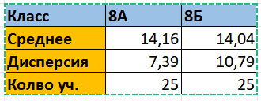

Рисунок 1

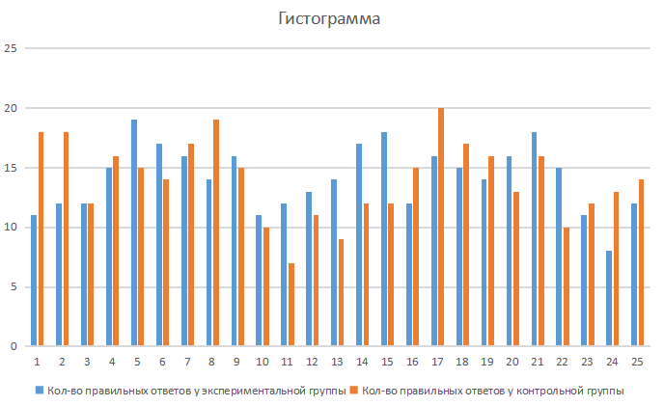

Рисунок 2

По результатам данной работы для определения эмпирического значения критерия Манна-Уитни была составлена соответствующая таблица (табл. 1), по данным которой мы нашли U = 308,5. Сравнили со значением по таблице Манна-Уитни и доказали однородность сформированных групп по уровню начальных знаний.

Таблица 1.

Результаты проверочной работы у обоих групп до начала эксперимента

|  |  |  |  |  |  |
| --- | --- | --- | --- | --- | --- |
| Номер члена  Экспериме-нтальной группы  **i** | Число задач,  правильно ре-  шенных i-ым  членом экспери-  ментальной  группы | Ранг  Экспериментальной группы | Номер члена  Контроль-ной  группы  **j** | Число задач,  правильно ре-  шенных j-ым  членом кон-  трольной группы | Ранг  Контроль-ной группы |
| 1 | 11 | 7,05 | 1 | 9 | 3 |
| 2 | 12 | 14 | 2 | 12 | 14 |
| 3 | 12 | 14 | 3 | 12 | 14 |
| 4 | 15 | 29,05 | 4 | 15 | 29,05 |
| 5 | 19 | 48.5 | 5 | 20 | 50 |
| 6 | 17 | 41.5 | 6 | 17 | 41.5 |
| 7 | 16 | 36 | 7 | 16 | 36 |
| 8 | 14 | 24 | 8 | 13 | 20 |
| 9 | 16 | 36 | 9 | 16 | 36 |
| 10 | 11 | 7,05 | 10 | 10 | 4,05 |
| 11 | 12 | 14 | 11 | 12 | 14 |
| 12 | 13 | 20 | 12 | 13 | 20 |
| 13 | 14 | 24 | 13 | 14 | 24 |
| 14 | 17 | 41.5 | 14 | 18 | 45.5 |
| 15 | 18 | 45.5 | 15 | 18 | 45.5 |
| 16 | 12 | 14 | 16 | 12 | 14 |
| 17 | 16 | 36 | 17 | 16 | 36 |
| 18 | 15 | 29,05 | 18 | 15 | 29,05 |
| 19 | 14 | 24 | 19 | 14 | 24 |
| 20 | 16 | 36 | 20 | 17 | 41.5 |
| 21 | 18 | 45.5 | 21 | 19 | 48.5 |
| 22 | 15 | 29,05 | 22 | 15 | 29,05 |
| 23 | 11 | 7,05 | 23 | 10 | 4,05 |
| 24 | 8 | 2 | 24 | 7 | 1 |
| 25 | 12 | 14 | 25 | 11 | 7,05 |

Далее были выдвинуты гипотезы:

**Нулевая гипотеза ():** обучающиеся экспериментальной группы в среднем показывают такой же уровень знаний, как и контрольной группы, то есть использование дидактических игр не привело к повышению успеваемости, качества знаний обучающихся по предмету.

**Альтернативная гипотеза ():** обучающиеся экспериментальной группы показывают в среднем более высокий результат, следовательно, использование дидактических игр позволит значительно повысить успеваемость и качество знаний обучающихся по предмету.

Затем, построив таблицу №2, аналогичную таблице 1, и вычислив эмпирическое значение критерия Вилкоксона, сравнили числа правильно решенных задач в контрольной и экспериментальной группе после окончания эксперимента. Вычислили значения U=228,5, *,96.* Следовательно, достоверность различий сравниваемых выборок составляет 95%.

Таким образом, в ходе исследования мы разработали дидактическую игру по теме «квадратные уравнения», апробировали её и провели статистические измерения полученных результатов. Мы пришли к тому, что дидактические игры приводят к повышению качества знаний.